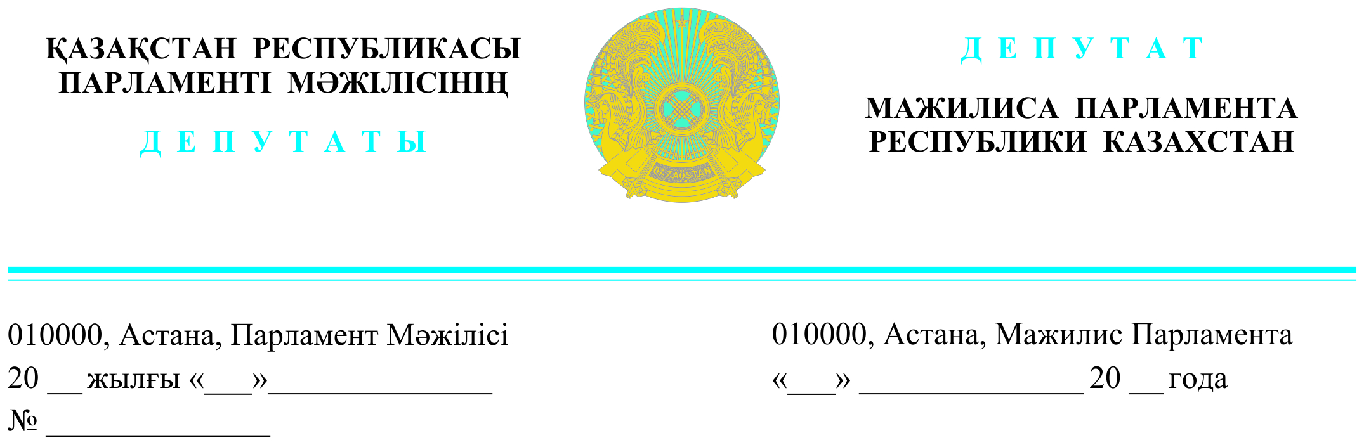

2023 жылы 12 сәуірде жарияланды

**Қазақстан Республикасының**

**Премьер-Министрінің бірінші орынбасары Р.В.Склярға**

Депутаттық сауал

**Құрметті Роман Васильевич!**

Мемлекет басшысы Қасым-Жомарт Тоқаев VIII сайланған Парламенттің бірінші сессиясының ашылуында халықтың көшіп кетуін азайту, адамдардың өмір сүруіне қолайлы жағдай жасау, экономикалық дамуға жаңа серпін беру үшін шекара маңындағы аумақтарды дамыту жөнінде нақты шаралар қабылдау қажеттігін атап өтті.

Бүгінгі күні Солтүстік Қазақстан облысының басты проблемаларының бірі - халықты табиғи газбен қамту.

Өкінішке қарай, еліміздің «Солтүстік қақпасы» саналатын өңірді газдандыру мәселесі жиырма шақты жылдан бері бос сөзден аспай келеді. Кезінде Солтүстік Қазақстанды шекараға дейін келіп тұрған Ресейдің газ тасымалдау жүйесіне қосу ұсынылғанмен, бұл ұсыныс Үкімет тарапынан әртүрлі себеппен қолдау таппаған.

Президент Қасым-Жомарт Тоқаев 2021 жылғы 17 маусымда еліміздің газ саласын дамыту мәселесі жөнінде өткізген кеңесте Ақмола және Солтүстік Қазақстан облыстарын толық газдандыру «мемлекеттік маңызға ие мәселе. Кемінде екі тәсіл бар: «Сарыарқа» магистральді газ құбырын жалғастыру немесе Ресей газ тасымалдау жүйесіне қосылу. Екі нұсқаның да өзіндік плюсі мен минусы бар. Үкімет өңірлердің әкімдіктермен бірлесіп, жақын арада таңдау жасауға тиісті», деген болатын. Алайда, содан бері бір жарым жылдан астам уақыт өтсе де, Үкімет бұл маңызды мәселе бойынша нақты шешім қабылдаған жоқ.

«Қызылорда – Жезқазған – Қарағанды – Теміртау – Астана» бағытында 1061 километрге созылған «Сарыарқа» магистральді газ құбырының І-ші кезеңі бір жылдан астам уақыт ішінде салынып, пайдалануға берілді. Ендеше екі еседей қысқа ІІ-ші – ІІІ-ші кезеңінің құрылысын да барынша жеделдету мүмкіндігін неге қарастырмасқа?!

Жобаны іске асыру Солтүстік өңір халқының өмір сүру сапасын арттырып, экономиканың қарқынды дамуына және экологиялық ахуалды жақсартатыны сөзсіз.  Сонда оңтүстік өңірлерден қоныс аударушылар мен шет мемлекеттерден көшіп келіп жатқан қандастар үшін өңірдің тартымдылығы артып қана қоймай, жергілікті тұрғындардың көші-қонын да азайтып, облыстағы демографиялық жағдайды тұрақтандыруға оң әсерін тигізері анық.

Осы айтылғанның негізінде Үкіметке Солтүстік Қазақстан облысын газдандыру мәселесін тездетіп шешуді ұсынамын. Бұл – Мемлекет басшысының тапсырмасы екенін ұмытпауымыз қажет. Сонымен қатар адамдардың өмір сүруі үшін қолайлы жағдай жасау және сапалы инфрақұрылыммен қамтамасыз ету мәселесі «AMANAT» партиясының 2023-2027 жылдарғы «Халықпен бірге» атты сайлауалды бағдарламасында қарастырылған.

Осыған байланысты депутаттық сауалыма жауапты «Қазақстан Республикасының Парламенті және оның депутаттарының мәртебесі туралы» Конституциялық заңның 27-ші бабына сәйкес жазбаша беруіңізді сұраймыз.

**Құрметпен, «AMANAT» партиясы**

**Фракциясының депутаттары**

**Е.Мәмбетов**

**С.Мұсабаев**

*Орындаған Р.Құдияров*

*74-63-50*